LA DIGESTIÓ DELS ALIMENTS

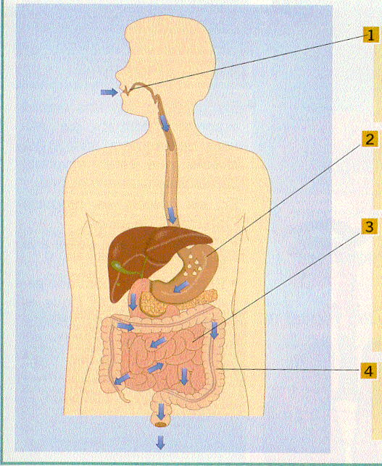
1.
2.
3.
4.

